2.7.1: Desafío de integración de habilidades: Examen de paquetes

Diagrama de topología
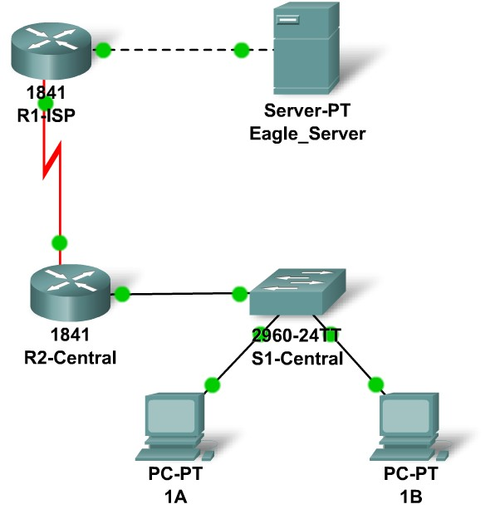

Tabla de direccionamiento
Dispositivo | Interfaz | Dirección IP | Máscara de subred | Gateway por defecto
R1-ISP | Fa0/0 | 192.168.254.253 | 255.255.255.0 | No aplicable
R1-ISP | S0/0/0 | 10.10.10.6 | 255.255.255.252 | No aplicable
R2-Central | Fa0/0 | 172.16.255.254 | 255.255.0.0 | No aplicable
R2-Central | S0/0/0 | 10.10.10.5 | 255.255.255.252 | No aplicable
S1-Central | VLAN 1 | 172.16.254.1 | 255.255.0.0 | 172.16.255.254
PC1A | NIC | 172.16.1.1 | 255.255.0.0 | 172.16.255.254
PC1B | NIC | 172.16.1.2 | 255.255.0.0 | 172.16.255.254
Eagle Server | NIC | 192.168.254.254 | 255.255.255.0 | 192.168.254.253

Objetivos de aprendizaje
- Completar la topología
- Agregar PDU simples en modo de tiempo real
- Analizar los PDU en modo de simulación
- Experimentar con el modelo de configuración estándar del laboratorio

Información básica
A lo largo del curso, utilizará una configuración de laboratorio estándar creada a partir de PC, servidores, routers y switches reales para aprender los conceptos sobre redes. En esta actividad, seguirá aprendiendo cómo construir y analizar la topología de laboratorio estándar. Si aún no lo ha hecho, se lo invita a examinar los archivos de Ayuda disponibles en el menú desplegable de Ayuda en la parte superior del GUI del Packet Tracer. Los recursos incluyen “Mi primer laboratorio de PT” para ayudarle a aprender el funcionamiento básico del Packet Tracer, tutoriales para guiarlo en las distintas tareas e información sobre las fortalezas y limitaciones de usar el Packet Tracer para modelar redes.
Esta actividad le brindará una oportunidad para explorar la configuración de laboratorio estándar usando el simulador del Packet Tracer. El Packet Tracer posee dos formatos de archivo que puede crear: archivos .pkt (archivos modelos de simulación de red) y archivos .pka (archivos de actividad para práctica). Cuando cree sus propias redes en el Packet Tracer o modifique los archivos existentes de su instructor o de sus pares, generalmente usará el formato de archivo .pkt. Cuando inició esta actividad del plan de estudios, aparecieron estas instrucciones. Son el resultado del .pka, el formato de archivo de actividad del Packet Tracer. En la parte inferior de estas instrucciones hay dos botones: Verificar resultados (que le indica qué porcentaje de la actividad ha realizado) y Restablecer actividad (que inicia la actividad nuevamente, si quiere borrar su trabajo o adquirir más experiencia).
Tarea 1: Realización de la topología.
Agregue una PC al área de trabajo. Configúrela con los siguientes parámetros: Dirección IP 172.16.1.2, máscara de subred 255.255.0.0, gateway por defecto 172.16.255.254, Servidor DNS 192.168.254.254, nombre exhibido “1B” (no incluya las comillas). Conecte la PC 1B al puerto Fa0/2 del switch S1-Central y verifique su trabajo con el botón Verificar resultados para determinar que la topología esté completa.
Tarea 2: Aumento de PDU simples en modo de tiempo real.
Mediante Agregar PDU simple, envíe un mensaje de prueba: un mensaje entre la PC 1B y el Eagle Server. Observe que este paquete aparecerá en la lista de eventos como algo que se “detectó” en la red y en la esquina inferior derecha como una PDU creada por el usuario que puede manipularse con fines de verificación.
Tarea 3: Análisis de las PDU en modo de simulación (rastreo de paquetes).
Cambie a modo de simulación. Haga doble clic en el botón “Fire” (fuego) en la ventana de la PDU creada por el usuario. Utilice el botón Capturar/Adelantar para mover el paquete por la red. Haga clic en el sobre del paquete o en el cuadrado de color de la columna Información de la Lista de eventos para examinar el paquete en cada paso de su viaje.
Tarea 4: Experimentación con el modelo de configuración estándar del laboratorio
La configuración estándar del laboratorio consiste de dos routers, un servidor y dos PC. Cada uno de estos dispositivos está preconfigurado. Intente crear distintas combinaciones de paquetes de prueba y analizar su viaje por la red.
Reflexión
Si aún no lo ha hecho, se lo alienta a obtener el Packet Tracer de su instructor y completar Mi primer laboratorio de Packet Tracer (disponible a través del menú desplegable AYUDA, en CONTENIDOS).

